多源融合机器人定位及任务优化

摘 要
针对两种异频定位设备存在开机不同步、随机噪声与相对空间偏差的问题，本文建立“无噪声时间配准—含噪时空标定与异步融合—偏差检验驱动的状态选择—固定轨迹任务调度”的递进模型。问题一由互相关生成候选，在固定公共网格上最小化跨设备位置误差，得到方式二时间轴加性校正量为 $−198.4317$ s，并生成 8495 个 10 Hz 轨迹点。问题二用冻结尺度的标准逐轴 Huber 剖面目标联合估计时间与二维相对偏差，得到时间偏差约 $50.17$ s、相对偏差约 $(3.47,−1.83)$ m；随后以原始 4 Hz、5 Hz 事件进行常加速度 Kalman 滤波与 RTS 离线平滑，输出 8496 个 10 Hz 状态。问题三以 HAC-Wald、移动块 bootstrap 和工程效应指数联合判定，统计量为 2.094、$p=0.3511$、效应指数为 0.0681，因此在既定阈值下未发现同时具有统计与工程意义的相对系统偏差；正式融合不增加偏差状态，得到 3691 个 10 Hz 状态。问题四在固定轨迹上识别完整准备窗可行区，形成 1255 个经连续复核的候选，以词典序混合整数规划先最大化任务数、再提高安全裕度，最终完成 9 项任务，最小归一化裕度为 0.4241，三档各 500 次扰动下整套方案均保持可行。所有数值来自附件实算；无外部真值时的空间差仅解释为两设备相对偏差。
关键词：异频时间配准；稳健标定；异步状态融合；HAC检验；混合整数规划

一、问题重述与分析

1.1 问题重述
定位方式一以 4 Hz 输出，定位方式二以 5 Hz 输出。问题一的数据无随机噪声，只存在设备开机先后差异，要求估计时间偏差并输出 10 Hz 连续轨迹。问题二的数据含随机噪声和固定系统差，需要同时估计时间偏差、二维相对偏差并融合。问题三面对实际测量数据，必须先判断系统偏差是否存在，再按判定结果输出 10 Hz 状态。问题四保持问题三轨迹不变，在射击距离 5–30 m、速度不超过 2 m/s、加速度不超过 1.5 m/s、准备 1.5 s，以及拍照距离 10–40 m、速度不超过 1.5 m/s、加速度不超过 1.5 m/s、准备 0.5 s和同目标角差至少 60°的约束下安排任务。单机器人资源互斥、0.01 s数值间隔和射击目标至多计一次均作为建模约定，不冒充题面原文。

1.2 问题分析
四问的难点依次是周期轨迹下的全局时间配准、含噪条件下时间与空间偏差的耦合、相关残差下“未拒绝”与“证明为零”的区别，以及连续准备窗与离散调度之间的接口。为此，模型在每一步都保留原始事件时刻，不把插值点重复当成观测；问题二、三没有外部真值，故只报告相对偏差；问题四把任务数量最优与安全裕度最优分层，防止以代理裕度牺牲完成数量。

1.3 问题间关联分析
问题一建立参考时钟、公共支持域与 10 Hz 输出字段；问题二继承时间符号和事件级融合方式；问题三继承稳健配准与噪声估计，但把偏差从必估参数改为检验驱动的可选状态；问题四直接继承问题三的位置、速度、加速度和模型内位置标准差。误差传播路径由时间配准进入相对残差，再由滤波状态与不确定性进入任务距离和准备窗裕度；因此后问引用前问结果字段时，同时保留其适用边界。
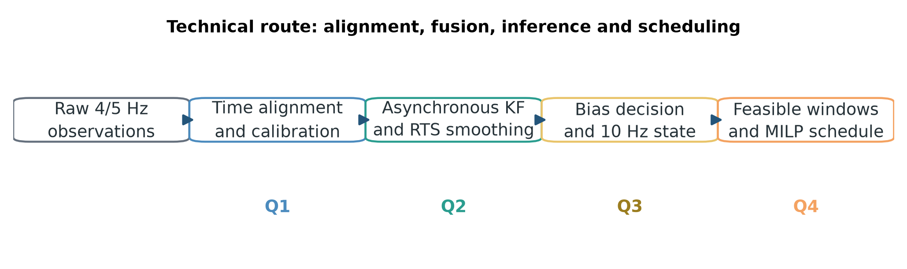
图1 总体技术路线
图1技术路线证据显示数据处理按四个阶段单向推进：原始 4 Hz、5 Hz 观测先配准，随后才进行融合、偏差判定和任务优化。由于每个箭头都对应明确的数据契约，前一问的时间符号与 10 Hz 状态不会在后问被重新解释；这意味着四个局部模型可以分别验证，同时仍保持一条完整证据链，并支持最终 9 项日程回溯到原始观测。
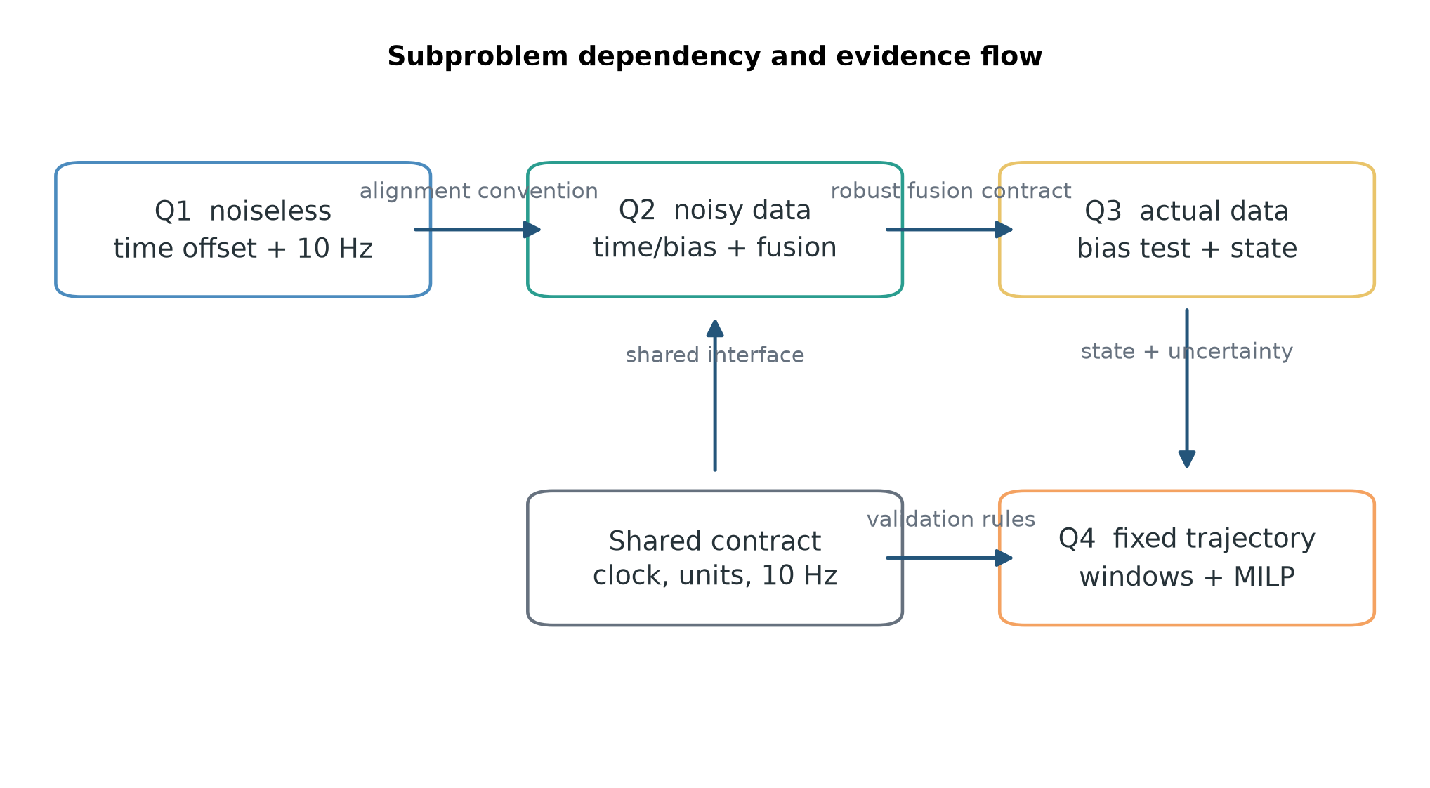
图2 子问题依赖与共享接口
图2子问题依赖证据呈现问题一到问题四的输入输出关系，其中问题三向问题四传递状态与不确定性，而共享接口统一时钟、单位和 0.1 s 步长。该结构源于问题四轨迹固定且不能另行规划，因此任务可行性由问题三输出决定；据此需要在问题三披露非事件时刻的短时传播近似，并在问题四用 0.001 s复核和三档扰动控制风险。

二、模型假设
- 两种定位方式观测同一机器人在同一平面坐标系中的运动，坐标单位为米。
- 各问设备间时间关系在单份附件记录期内可用固定平移表示；若存在时钟漂移，当前模型失效并应扩展为仿射时钟模型。
- 问题二固定相对空间偏差在记录期内不随时间变化；问题三不预设偏差存在，而由统计与工程证据选择状态维度。
- 短事件间隔内运动可由常加速度状态与白噪声 jerk 近似；RTS只用于离线固定区间平滑，不表述为实时输出。
- 问题四轨迹不随任务选择改变；单机器人准备和执行资源互斥，同一射击目标至多计一次，二者均为显式建模约定。

三、符号说明
$Δt$ 表示时间偏差，单位为秒；$b$ 表示二维相对空间偏差，单位为米；$x$ 表示位置、速度、加速度构成的状态；$ν$ 与 $S$ 分别表示创新及其协方差；$q$ 表示白噪声 jerk 谱密度；$m_{c}$ 表示候选任务归一化最小裕度；$x_{c}$ 表示候选是否被选取。所有时间校正均明确写出映射方向，避免同一个偏差符号在不同问题中发生方向混淆。

四、模型建立与求解

4.1 问题一：无噪声时间配准
以方式一时钟为参考，将方式二的设备时间作加性校正：
$$t_{2,aligned}=t_{2}+Δt.$$
式(1)把开机先后差异压缩为一个标量；当 $Δt<0$ 时，方式二时间戳数值整体减小。该定义只改变时间坐标，不修改任何位置观测。
在所有候选都有效的固定评价网格上定义跨设备位置误差：
$$J(Δt)=\frac{1}{N}\sum_{k=1}^{N}{{∥r_{1}(t_{k})−r_{2}(t_{k}−Δt)∥}_{2}^{2}}.$$
式(2)用同一组真实时刻比较二维轨迹，避免候选偏差改变样本集合；量纲为平方米，因此可直接由位置残差复算。
时间偏差估计定义为全可行域上的最小点：
$$\hat{Δt}={argmin}_{Δt∈D}J(Δt).$$
式(3)先由 0.5 s全域扫描定位盆地，再在固定评价网格上有界细化。互相关只提供候选，不承担最终最优性判断。
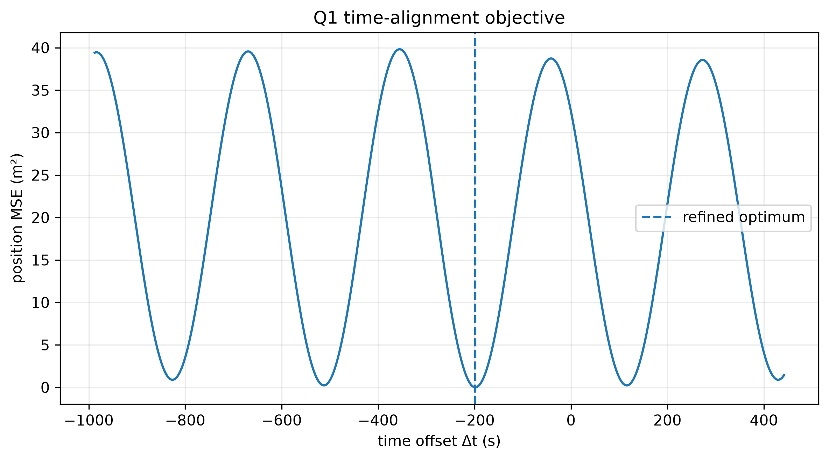
图3 问题一全域目标扫描
图3全域目标证据显示周期轨迹带来多个局部谷值，但全局最小值集中在 $−198.4317$ s附近，且距搜索边界至少 100.35 s。多个低谷源于机器人轨迹自身的周期结构，而不是不同开机偏差同时成立；因此不能直接取最高相关峰，必须以式(2)的位置误差作最终判据，这一结果支持式(3)的全域扫描加局部细化路线。
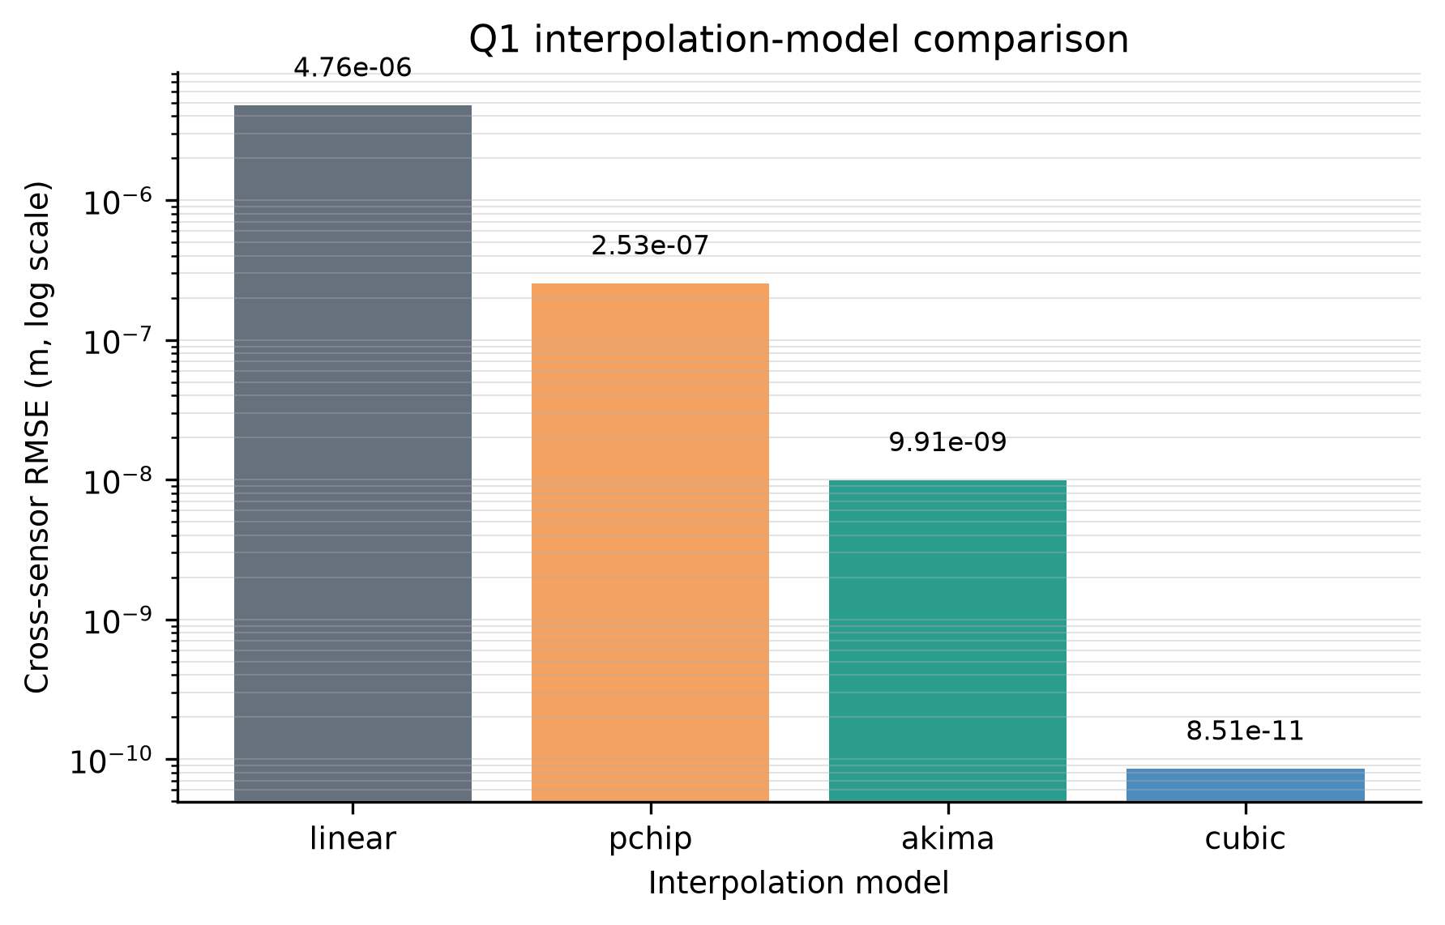
图4 四种插值模型比较
图4插值对比证据显示四种方法给出相同报告偏差，但跨设备 RMSE 从 Linear 的 $4.76×{10}^{−6}$ m下降到 Cubic Spline 的 $8.51×{10}^{−11}$ m，差异跨越约 5 个数量级。该差异由无噪声轨迹的局部曲率表达能力决定，而非滤波参数造成；据此选择三次样条生成 8495 个 10 Hz位置点，并以 PCHIP等结果作为模型敏感性对照。

4.2 问题二：稳健时空标定与异步融合
给定候选时间偏差时，两流在固定网格上的二维差值为：
$$d_{k}(Δt)=z_{2}(t_{k}+Δt)−z_{1}(t_{k}).$$
式(4)明确了方式二查询时刻和相对偏差方向，故 $b=z_{2}−z_{1}$ 只表示设备间相对差，不能归因于某个设备的绝对误差。
逐轴标准 Huber IRLS 的标准化残差、权重与偏差更新为：
ukj=dkj−bjsj, wkj=min1,1.345|ukj|, bj=k​wkjdkjk​wkj.
式(5)在小残差区保持权重 1，仅对超过阈值的分量降权；尺度 $s_{j}$ 在搜索中点估计一次并跨候选冻结，使不同时间偏差的目标可比较。
对应的剖面目标写为：
JH(Δt)=1Nk=1Nj∈{x,y}​2sj2ρ1.345(ukj).
式(6)是真正的 Huber 损失和，而不是随候选变化的归一化加权均方误差；求得 $\hat{Δt}=50.1717$ s和 $\hat{b}=(3.4670,−1.8332)$ m。
异步状态预测采用常加速度转移：
$$x_{k|k−1}=F(τ_{k})x_{k−1|k−1}+w_{k}, x=(x,y,v_{x},v_{y},a_{x},a_{y})^{T}.$$
式(7)按真实事件间隔 $τ_{k}$ 更新，不把 10 Hz插值点作为观测；这样保留 4 Hz和 5 Hz数据的独立信息量，并为 RTS后向平滑提供统一状态。
对二维创新使用归一化创新平方：
$${NIS}_{k}=ν_{k}^{T}S_{k}^{−1}ν_{k}.$$
式(8)同时考虑两个坐标方向及协方差尺度，99%门限只触发测量协方差膨胀，不删除原始观测；门控前均值为 1.9647，接近二维理论自由度 2。
过程噪声由门控关闭时的诊断评分选择：
$$S(q)=\left|\overline{NIS}−2\right|+2 \overline{|r_{1}(e)|}, e_{k}=chol(S_{0,k})^{−1}ν_{k}.$$
式(9)用门控前协方差白化创新，并同时压低均值失配和一阶相关；最优 $q=3.162×{10}^{−8}$ 位于候选网格内部，避免调参受历史门控反馈影响。
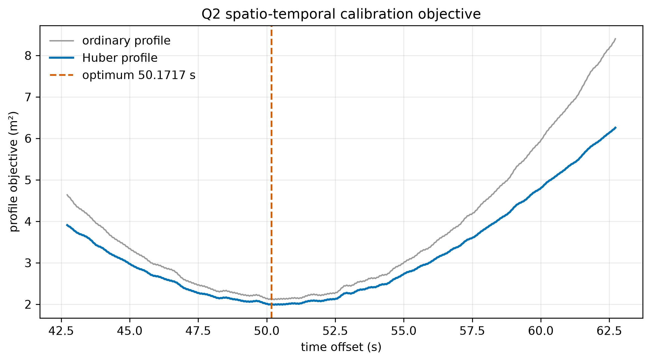
图5 问题二稳健目标剖面
图5稳健标定证据显示目标在约 50.17 s处形成清晰内部谷值，扩大搜索范围后边界目标仍显著高于最低点。该形状由校正时间后两条含噪轨迹的整体一致性决定，而冻结尺度保证不同候选可比；因此 50.17 s不是搜索边界伪解，并支持将空间偏差稳定报告为约 $(3.47,−1.83)$ m。
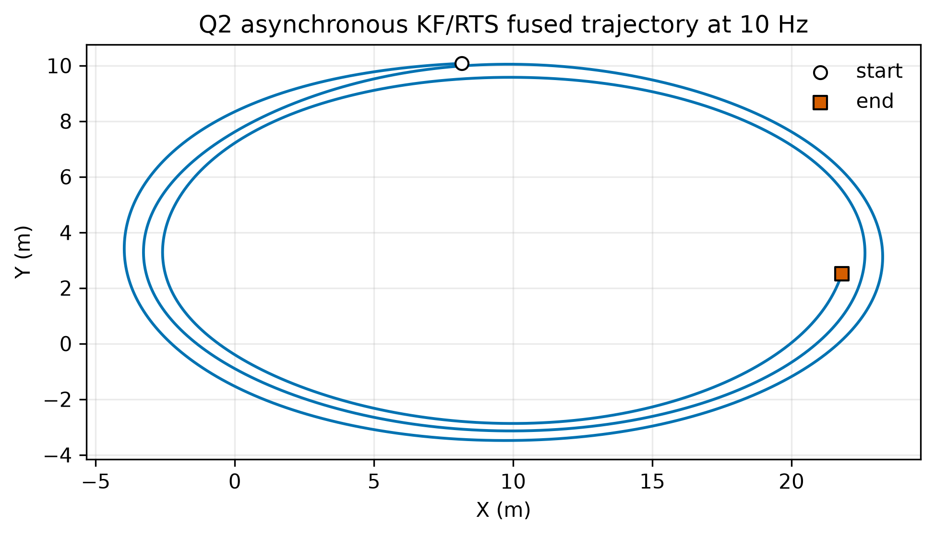
图6 问题二10 Hz融合轨迹
图6含噪融合证据呈现 102.0–951.5 s范围内的连续轨迹，共 8496 个 10 Hz状态点；融合曲线相对原始观测的高频散布明显收敛。变化源于异步事件更新和 RTS利用全区间信息，而不是把插值点重复计权；因此图中平滑只支持噪声抑制与状态连续性，不能在缺少真值时解释为绝对定位精度提高。

4.3 问题三：偏差检验驱动的选择性融合
相关残差均值使用 HAC 协方差构造二维 Wald统计量：
$$W={\overset{‾}{d}}^{T}{\hat{Σ}}_{\overset{‾}{d}}^{−1}\overset{‾}{d}∼_{H_{0}}χ_{2}^{2}, H_{0}:b=0.$$
式(10)修正残差的异方差与时间相关，实算 $W=2.094$、$p=0.3511$；结论是“不拒绝零偏差”，而非证明偏差严格为零。
工程尺度用偏差模长相对稳健残差尺度归一化：
$$E_{b}=\frac{∥\overset{‾}{d}∥_{2}}{s_{r}}.$$
式(11)避免大样本把极小效应放大；实算 $E_{b}=0.0681$，低于预设工程阈值 0.25，与统计检验方向一致。
偏差状态启用规则写为：
$$I_{b}=1​\left\{p<0.05 ∧ E_{b}≥0.25 ∧ \text{偏差无显著趋势}\right\}.$$
式(12)把统计显著性、工程意义和固定性同时纳入选择；本数据 $I_{b}=0$，正式六维融合不启用常量或随机游走偏差状态。
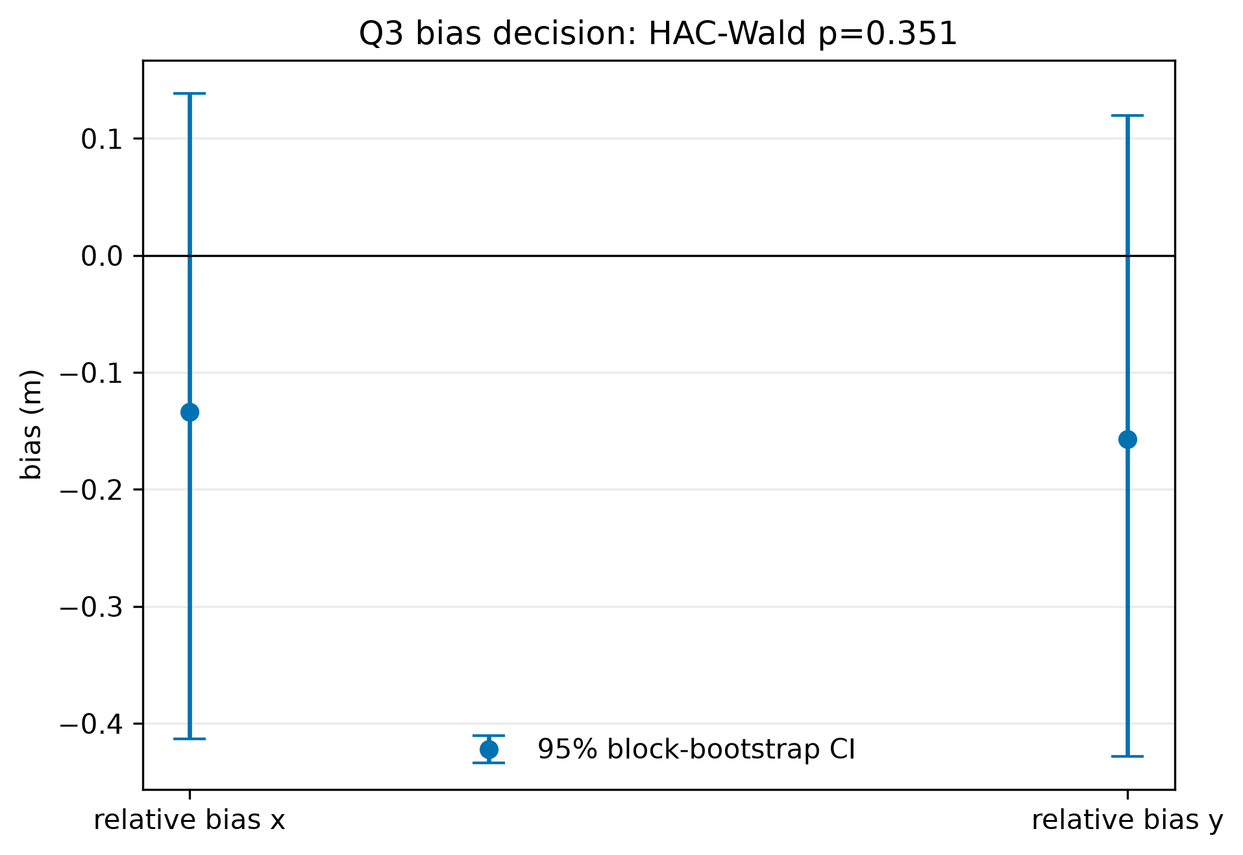
图7 问题三偏差置信区间
图7偏差判定证据显示 x、y两轴的 95%移动块 bootstrap区间分别为 $[−0.413,0.138]$ m和 $[−0.428,0.120]$ m，均跨越 0。由于实际残差存在波动与局部时间相关，区间具有可见宽度，而非配准后得到一个确定值；因此图形支持式(12)不启用偏差状态，同时提示该区间条件于固定时间配准值，不能声称绝对无偏。
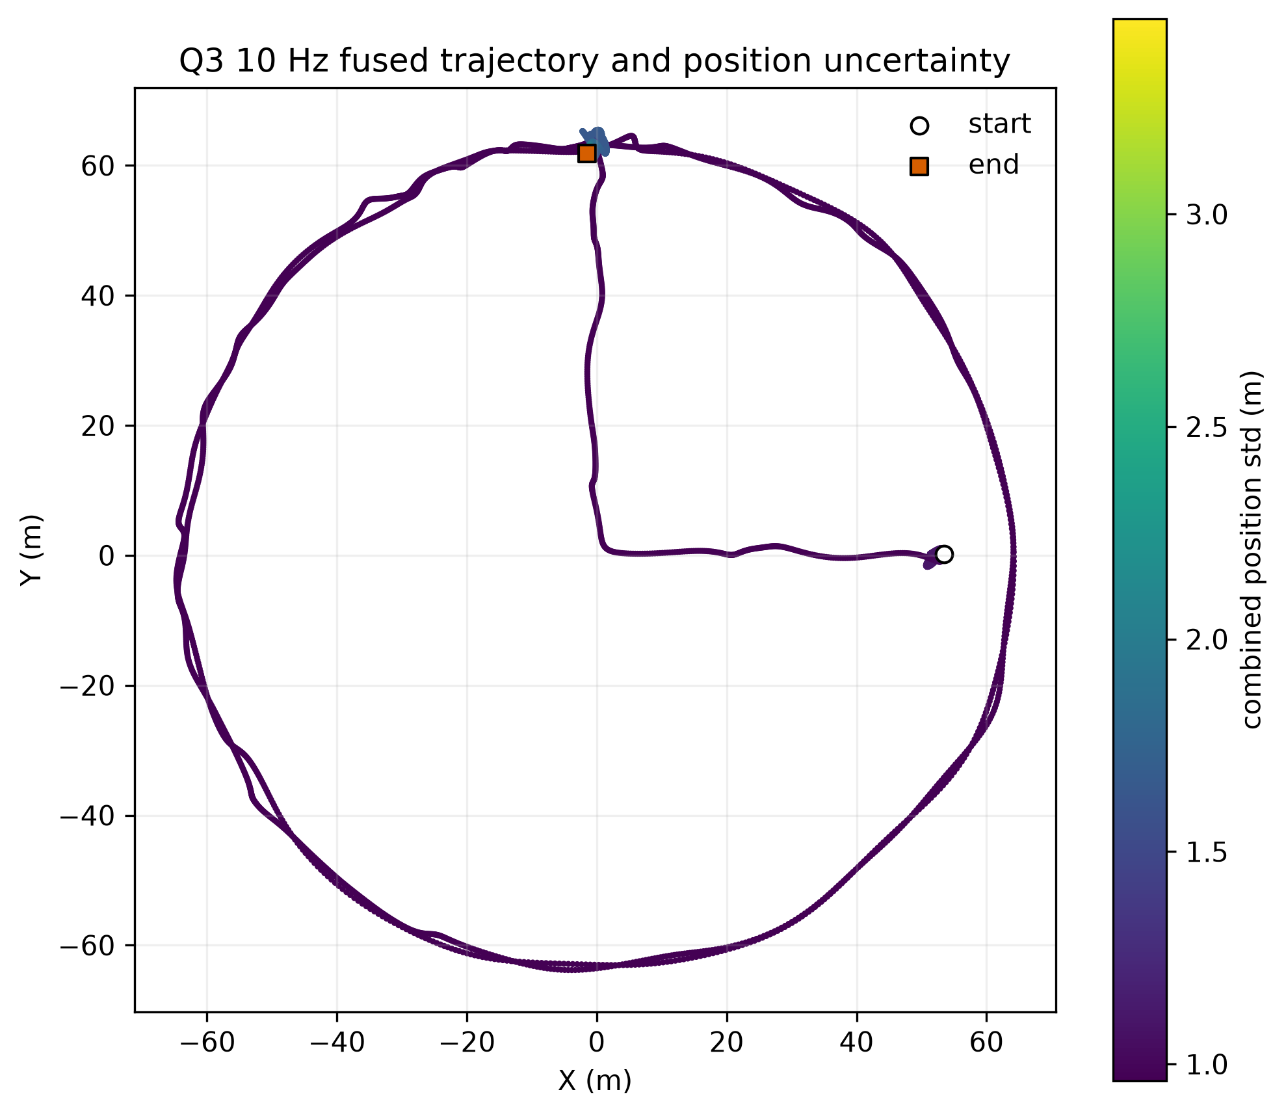
图8 问题三融合轨迹与不确定性
图8状态不确定性证据呈现 445.0076–814.0076 s的 3691 个 10 Hz状态，模型内二维位置合成标准差中位数为 0.961 m、最大值为 3.459 m。局部上升由观测时序和运动状态传播共同导致；因此问题四不能把标准差当作真实绝对误差，而应以准备窗裕度和位置、速度、加速度扰动共同检验任务稳健性。

4.4 问题四：固定轨迹任务优化
机器人到目标的距离和拍照方向角定义为：
$$d_{j}(t)=∥p(t)−g_{j}∥_{2}, θ_{j}(t)=atan2(y(t)−y_{j},x(t)−x_{j}) (mod {360}^{∘}).$$
式(13)把固定轨迹映射为任务几何量；距离用于射击和拍照准备窗，圆周角距离用于检查同一拍照目标的 60°分离约束。
候选完整准备窗的最小归一化裕度为：
$$m_{c}=\min_{t∈[t_{c}−L_{c},t_{c}]}\left\{\frac{d−d_{min}}{d_{max}−d_{min}},\frac{d_{max}−d}{d_{max}−d_{min}},\frac{v_{max}−v}{v_{max}},\frac{a_{max}−a}{a_{max}}\right\}.$$
式(14)在完整准备窗而非单一执行点上取最不利值；由 10 Hz初筛、连续段压缩和 0.01 s加密复核得到 1255 个非负裕度候选。
三级词典序目标与主要冲突约束概括为：
max​c​xc, z, c​mcxc+λA, z≤mc+M(1−xc), xc+xd≤1, c​xc≤9.
式(15)先固定最大任务数，再提高所选任务的最小裕度和总裕度/角度多样性；物理主目标不会被次级代理目标牺牲，三阶段求解状态均最优且 MIP gap为 0。
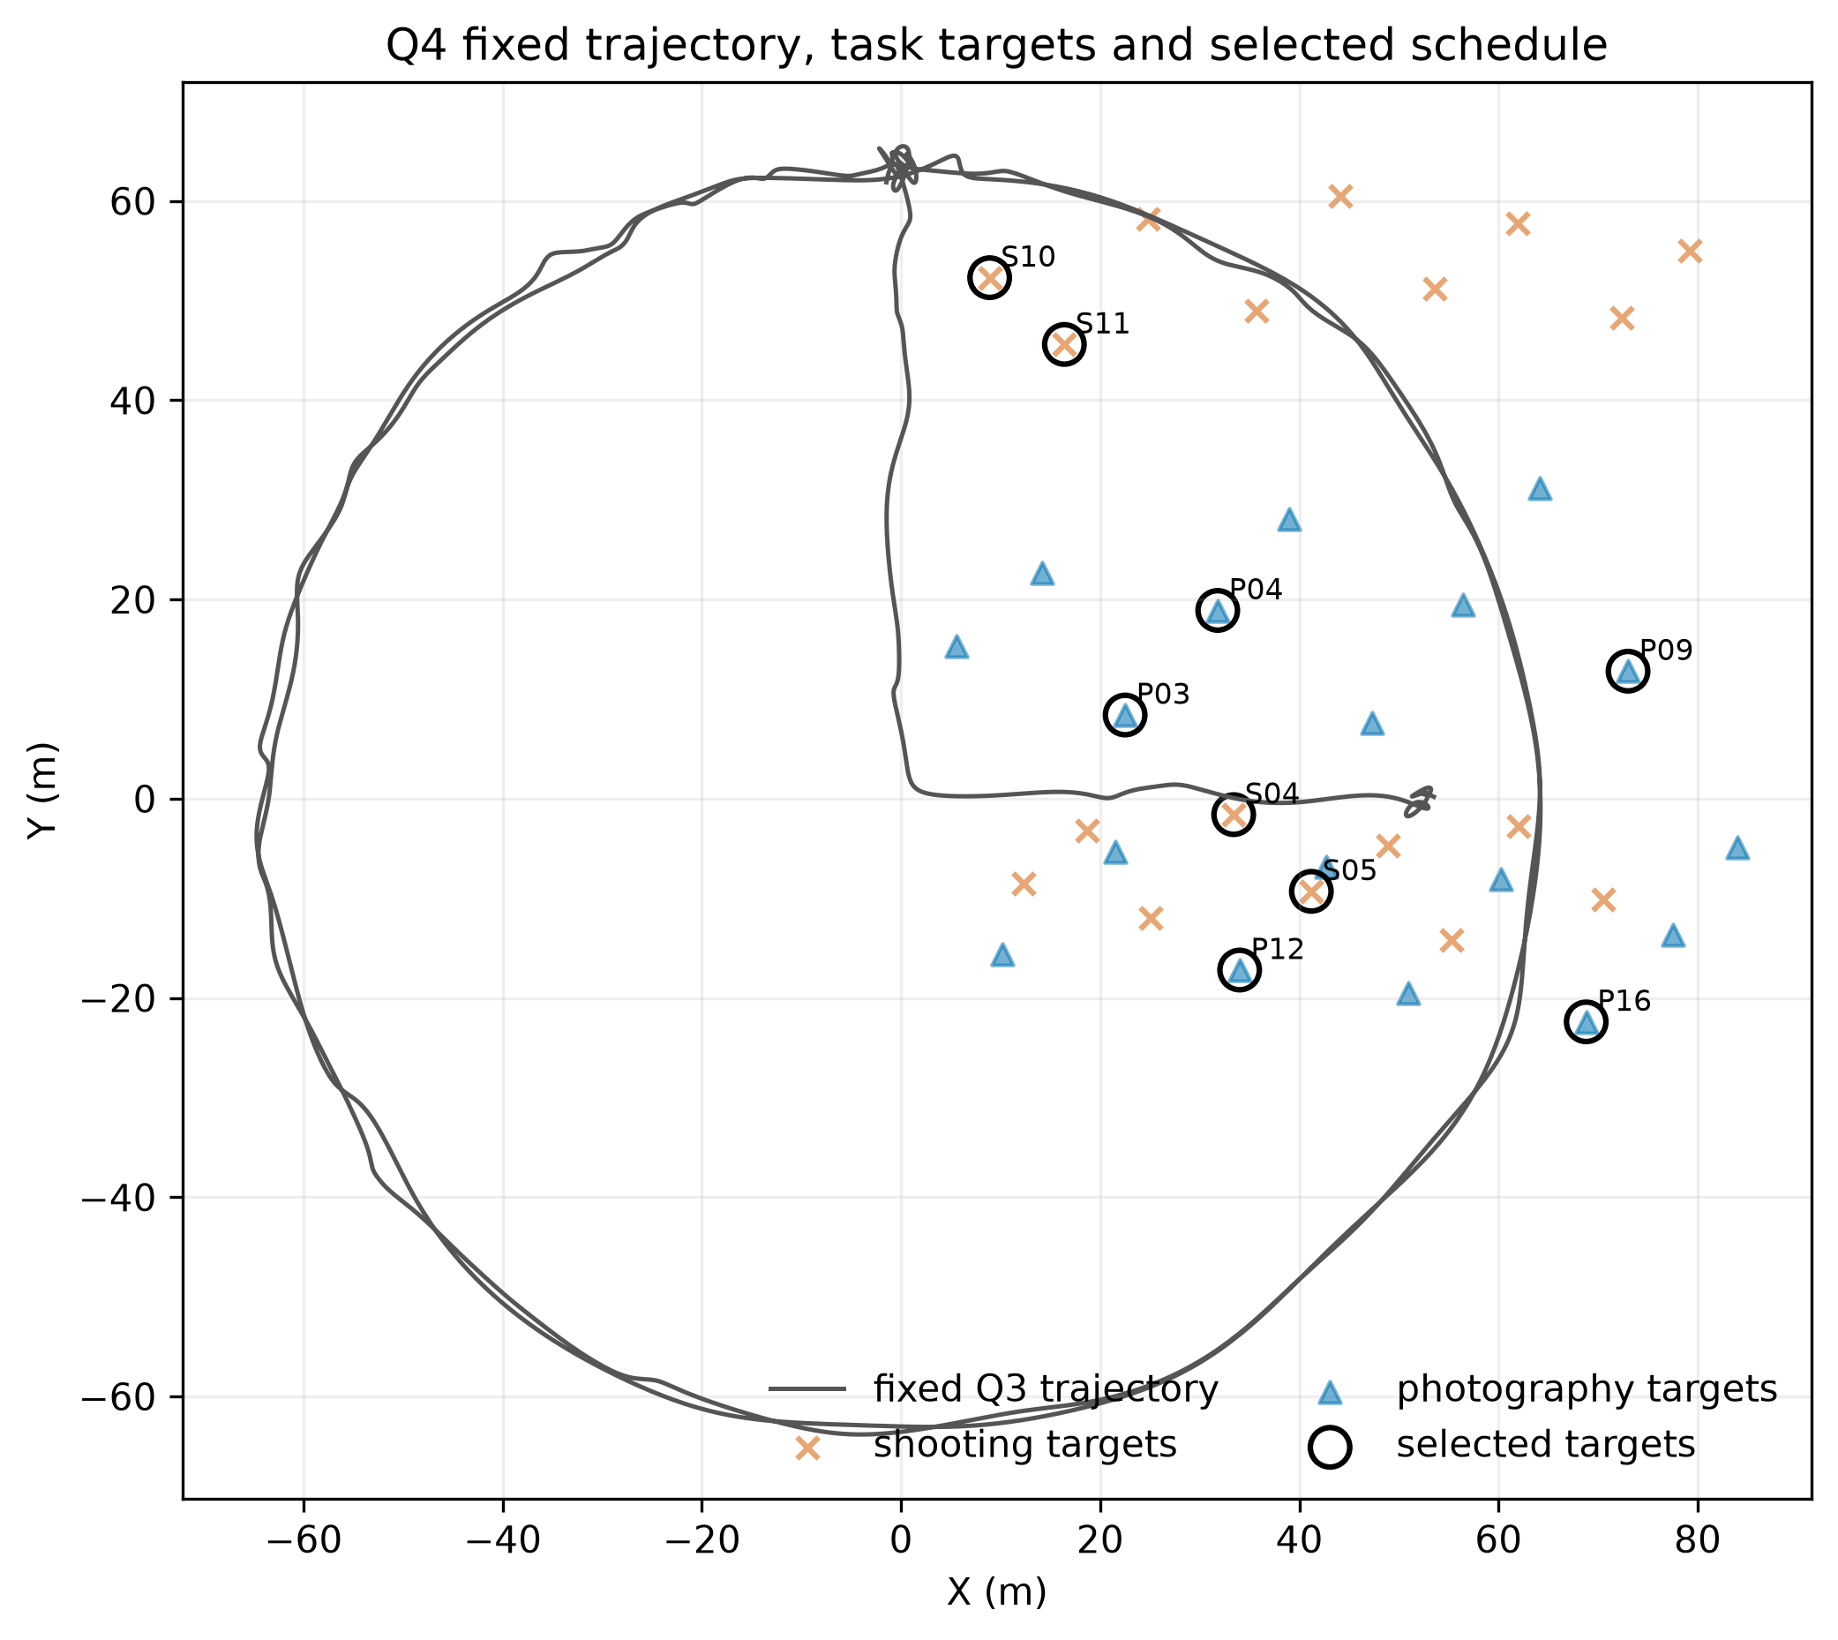
图9 轨迹、目标与九项日程
图9轨迹任务证据显示 9 项任务分布在 450.31–527.01 s的轨迹区段，其中含 4 次射击和 5 次拍照。由于固定轨迹与目标距离、速度、加速度窗口共同筛选，选择区段出现集中，而不是改变轨迹后的路径规划结果；因此图中空间位置支持日程的几何可行性，射击期望命中数仍按 $4×0.85=3.40$ 单独报告。
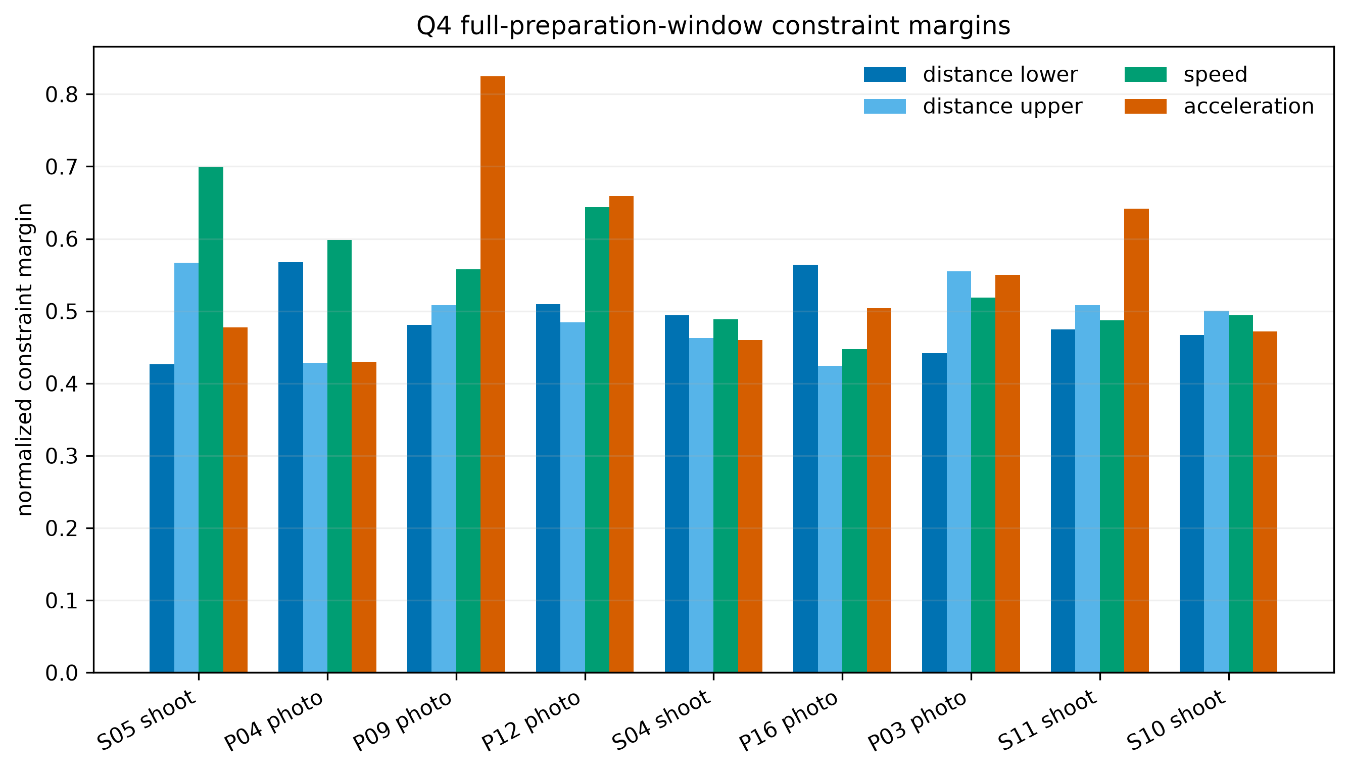
图10 九项任务约束裕度
图10工程裕度证据显示九项任务的归一化最小裕度均为正，最小值 0.4241 出现在拍照任务 P16。该最小值由距离、速度、加速度四类比例中最紧的一项决定，并已在完整准备窗上复算；因此最终方案没有依靠单点碰线完成任务，相比贪心基线 0.1010 的最小裕度约提高到 4.20 倍。
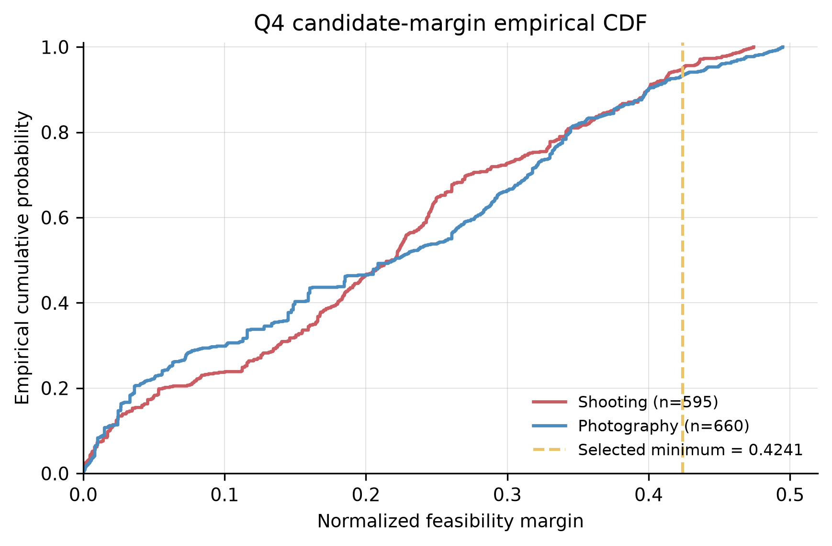
图11 候选裕度经验累积分布
图11候选分布证据显示射击 595 个、拍照 660 个候选的裕度大多分布在 0–0.35，而最终方案最小值 0.4241 位于两类经验分布的高分位区域。该差异源于式(15)在任务数达到 9 后继续最大化最小裕度；据此可解释为何 MILP与贪心完成数量相同，却显著降低了靠近约束边界的工程风险。
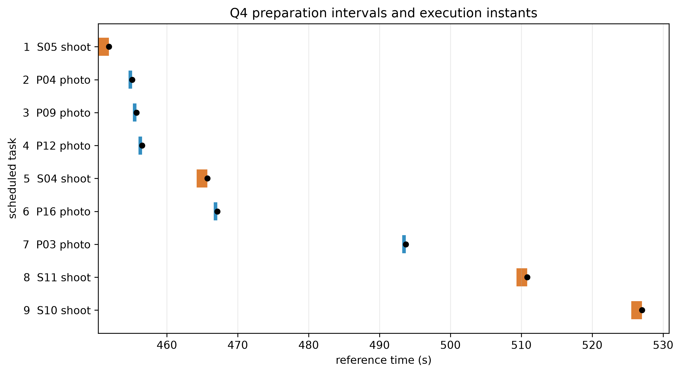
图12 优化日程时间轴
图12调度时间证据显示所有准备与执行闭区间互不重叠，最紧相邻任务仍保留 0.10 s间隔，高于建模约定的 0.01 s数值安全间隔。该间隔由单机器人任务资源冲突约束决定，而不是题面明示的设备并行能力；因此结论应限定在单资源假设下，但两位小数舍入和 0.001 s加密复核均未破坏可行性。

五、结果分析与讨论

5.1 定量结果
问题一时间校正量为 $−198.4317$ s，对齐 RMSE为 $8.51×{10}^{−11}$ m；问题二时间偏差约 50.17 s，相对空间差约 $(3.47,−1.83)$ m；问题三在 5%显著性和 0.25工程阈值下不启用偏差状态；问题四安排 S05、P04、P09、P12、S04、P16、P03、S11、S10 共 9 项任务，对应开始准备/执行时刻依次为 450.31/451.81、454.61/455.11、455.21/455.71、456.01/456.51、464.21/465.71、466.61/467.11、493.21/493.71、509.31/510.81、525.51/527.01 s。完整程序、CSV字段和工作簿填写位置见附录A。

5.2 交叉验证
问题一用连续位置目标与 700组精确坐标时差独立核验；问题二用普通最小二乘与标准 Huber对照，并在含离群点合成数据比较联合误差；问题三用 HAC-Wald与移动块 bootstrap两种原理不同的相关序列推断路线；问题四用 MILP最优状态、严格裕度上界试验和 0.001 s连续复核交叉检查。四问的主结论均不是由单一软件状态或单一图形得出。

5.3 物理目标与优化目标
问题四的物理目标是在安全约束内尽可能多完成有效任务。式(15)第一级直接最大化完成数量，已达到九行容量上界；第二、三级只在任务数固定为 9 后提高最小和总裕度，因此不会用“更安全但任务更少”的代理解替代物理主目标。直接只优化任务数的阶段同样得到 9 项；与最早可行贪心比较，最终方案保持数量不变而把最小裕度从 0.1010提高到 0.4241。

5.4 工程裕度
连续复核得到射击准备窗最小/最大距离为 15.653/18.437 m、最大速度 1.025 m/s、最大加速度 0.811 m/s²；拍照对应为 23.257/27.278 m、0.829 m/s和 0.855 m/s²。相对各自上下界计算，最小百分比安全裕度为拍照距离上界的 31.81%，其余连续约束均不低于 38.54%；相邻任务最小间隔为 0.10 s。三档各 500 次扰动的整套可行率均为 100%，说明在所定义压力集内裕度充足，但不代表真实射击或拍照成功概率。

六、灵敏度分析

6.1 参数敏感性
问题二、三分别把过程噪声 $q$乘 0.1 和 10。问题二轨迹 RMS变化为 0.0654 m和 0.0346 m；问题三为 0.391 m和 0.456 m，偏差存在性判定不变。由于 $q$的调参域跨多个数量级，十倍扰动比机械的正负 20%更能覆盖失效趋势；门控概率变化的影响更小。

6.2 模型敏感性
问题一比较 Linear、Cubic Spline、PCHIP和 Akima，四者时间偏差一致，RMSE量级不同；问题二比较普通与 Huber剖面估计，真实数据主结论一致，但 Huber在粗大离群点合成试验中联合误差更低。模型敏感性说明最终选择基于可复算误差与失败情景，而不是只凭方法名称。

6.3 边界规则敏感性
问题三改变 HAC阶数与 bootstrap块长，三个情景的 $p$值为 0.305、0.351和 0.373；问题四把 0.01 s连续复核进一步加密到 0.001 s，九项任务仍全部满足完整准备窗约束。边界规则敏感性说明结论没有依赖单个时间网格或单个相关窗口，但问题四次级裕度最优性仍限定在经连续验证的压缩候选集。

七、模型评价与改进

7.1 模型优点
- 时间偏差符号、参考时钟和 10 Hz字段贯穿四问，前后接口可追踪。
- 原始异步事件直接进入滤波，没有把插值点重复计作观测。
- 偏差判定同时使用统计显著性、工程尺度和固定性，避免只看 $p$值。
- 任务优化把数量与裕度分层，且有 MIP gap、加密复核和扰动可行率证据。

7.2 模型缺点
- 固定时钟平移不能描述温漂导致的慢变时钟漂移。
- 问题二、三缺少外部真值，无法分解每台设备的绝对误差。
- 问题三非事件 10 Hz状态采用短时传播近似，并非严格连续时间桥接平滑。
- 问题四的单资源互斥和射击目标唯一性是建模约定，结论受该边界限制。

7.3 改进方案
若获得同步脉冲或外部真值，可扩展为仿射时钟漂移与多传感器绝对标定；可把 10 Hz中间节点并入统一事件轴后整体 RTS平滑，以获得更严格的条件协方差；任务层可在确认设备并行能力后改为多资源区间调度，并把定位后验样本直接嵌入机会约束或分布鲁棒优化。所有扩展都应重新运行配准可辨识性、协方差一致性和完整准备窗检查。

参考文献
[1] Huber P J. Robust Estimation of a Location Parameter[J]. The Annals of Mathematical Statistics, 1964, 35(1): 73-101.
[2] Kalman R E. A New Approach to Linear Filtering and Prediction Problems[J]. Journal of Basic Engineering, 1960, 82: 35-45.
[3] Rauch H E, Tung F, Striebel C T. Maximum Likelihood Estimates of Linear Dynamic Systems[J]. AIAA Journal, 1965, 3(8): 1445-1450.
[4] Newey W K, West K D. A Simple, Positive Semi-Definite, Heteroskedasticity and Autocorrelation Consistent Covariance Matrix[J]. Econometrica, 1987, 55(3): 703-708.
[5] Künsch H R. The Jackknife and the Bootstrap for General Stationary Observations[J]. The Annals of Statistics, 1989, 17(3): 1217-1241.
[6] Fritsch F N, Carlson R E. Monotone Piecewise Cubic Interpolation[J]. SIAM Journal on Numerical Analysis, 1980, 17(2): 238-246.
[7] Hall D L, Llinas J. An Introduction to Multisensor Data Fusion[J]. Proceedings of the IEEE, 1997, 85(1): 6-23.
[8] Huangfu Q, Hall J A J. Parallelizing the Dual Revised Simplex Method[J]. Mathematical Programming Computation, 2018, 10(1): 119-142.

附录
附录A包含问题一至问题四的完整 Python源码、环境依赖、输入文件哈希、CSV与 JSON结果、图件清单和 result.xlsx副本填写说明。原始附件与原始结果模板均保持只读；九行正式答案只写入副本的 B2:E10，红色说明、范例和其他单元格通过语义快照核验未变。

